政治与公共管理学院学生专业著作读书活动推荐书目
（由各专业导师推荐、学院审定）
一、政治学与管理类
1、丹尼尔·雷恩：《管理思想的演变》，中国社会科学出版社，2000年
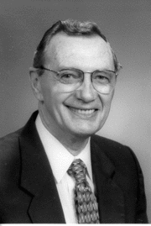
作者试图以本书阐明我们睿智前辈的生活及其时代的发展史，同时概要地叙述了管理思想发展的各个重要时期，并分析了这个发展过程中的各种趋势及运动。此外，本书还说明了环境力量对思想发展所产生的影响。管理学家丹尼尔•雷恩认为“管理是文化的产儿”。丹尼尔•雷恩所言：“管理思想不是在没有文化的真空中发展起来的。”

2、彼得•圣吉：《第五项修炼——学习型组织的艺术与实务》，上海三联书店2006年
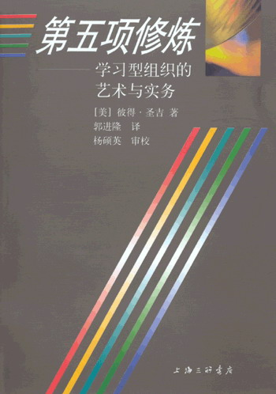第五项修炼》这部巨著便是彼得·圣吉和伙伴们的研究成果的结晶。1990年《第五项修炼》出 版后，连续三年荣登全美最畅销书榜榜首，并于1992年荣获世界企业学会（World Business Academy）最高荣誉的开拓者奖（Pathfinder Award）。在短短几年中，被译成二三十种文字风行全世界，它不仅带动了美国经济近十年的高速发展，并在全世界范围内引发了一场创建学习型组织的管理浪潮。美国《商业周刊》也因此而推崇圣吉为当代最杰出的管理大师.”
3、鲁思·本尼迪克特：《菊与刀》，商务印书馆2005年
“菊”本是日本皇室家徽，“刀”是武士道文化的象征。美国人类学家鲁思·本尼迪克特用《菊与刀》来揭示日本人的矛盾性格亦即日本文化的双重性（如爱美而黩武、尚礼而好斗、喜新而顽固、服从而不驯等）……本书的内容是研究日本、战争中的日本人、各得其所，各安其分、明治维新、历史和社会的负恩者、报恩于万一等内容半个多世纪过去了，它仍作为研究日本民族性的重要著作被人们广泛引用，显示出了悠久的学术生命力。
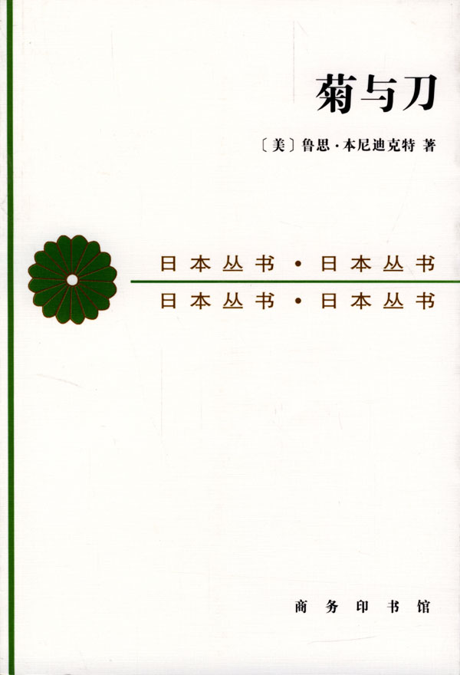

4、尼科洛.马基雅弗利：《君主论》，商务印书馆2005年
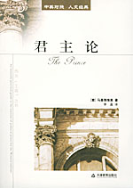
本书是意大利政治家、思想家尼科洛·马基雅维里的代表作。马基雅维里是统一的中央集权的民族国家的坚决倡导者。
本书包括：君主国的种类以及获得它们的方式、论世袭的君主国、论混合的君主国、为什么亚历山大大帝所征服的大流士王国在他死后没有背叛他的继承者、对于那些被占领前生活在他们自己的法律之下的城市或君主国应该如何管理等内容。

5-11、彼得·德鲁克系列丛书，《公司概念》、《管理实践》、《卓有成效的管理者》、《管理：任务，责任，实践》、《巨变时代的管理》、《创新与企业家精神》、《21世纪的管理挑战》，机械工业出版社，2006年5月
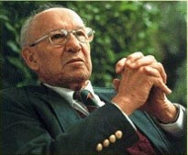
彼得·德鲁克 (Peter F．Drucker) 对世人有卓越贡献及深远影响，被尊为“大师中的大师”。 德鲁克以他建立于广泛实践基础之上的30余部著作，奠定了其现代管理学开创者的地位，被誉为“现代管理学之父”。
1909年11月19日，德鲁克出生于奥匈帝国统治下的维也纳，祖籍荷兰。其家族在17世纪时就从事书籍出版工作。父亲是奥国负责文化事务的官员，曾创办萨尔斯堡音乐节；他的母亲是奥国率先学习医科的妇女之一。德鲁克从小生长在富于文化的环境之中。德鲁克先后在奥地利和德国受教育，1929年后在伦敦任新闻记者和国际银行的经济学家。于1931年获法兰克福大学法学博士。 1937年移民美国，曾在一些银行、保险公司和跨国公司任经济学家与管理顾问，1943年加入美国籍。德鲁克曾在贝宁顿学院任哲学教授和政治学教授，并在纽约大学研究生院担任了20多年的管理学教授。尽管被称为“现代管理学之父”，但德鲁克一直认为自己首先是一名作家和老师。1942年，受聘为当时世界最大企业——通用汽车公司的顾问，对公司的内部管理结构进行研究。
1946年，将心得写成《公司概念》，“讲述拥有不同技能和知识的人在一个大型组织里怎样分工合作”。该书的重要贡献还在于，德鲁克首次提出“组织”的概念，并且奠定了组织学的基础。1954年，出版《管理实践》，提出了一个具有划时代意义的概念——目标管理。从此将管理学开创成为一门学科,从而奠定管理大师的地位。1966年，出版《卓有成效的管理者》，告知读者：不是只有管理别人的人才称得上是管理者，在当今知识社会中，知识工作者即为管理者，管理者的工作必须卓有成效。成为高级管理者必读的经典之作。1973年，出版巨著《管理：任务，责任，实践》，是一本给企业经营者的系统化管理手册，为学习管理学的学生提供的系统化教科书，告诉管理人员付诸实践的是管理学而不是经济学，不是计量方法，不是行为科学。 该书被誉为“管理学”的“圣经”。1982年，出版《巨变时代的管理》，探讨了有关管理者的一些问题，管理者角色内涵的变化，他们的任务和使命，面临的问题和机遇，以及他们的发展趋势。1985年，出版《创新与企业家精神》，被誉为《管理的实践》推出后德鲁克最重要的著作之一，全书强调目前的经济已由“管理的经济”转变为“创新的经济”。1999年，出版《21世纪的管理挑战》，德鲁克将“新经济”的挑战清楚地定义为：提高知识工作的生产力。
德鲁克至今已出版超过30本书籍，被翻译成30多种文字,传播及130多个国家，甚至在前苏联、波兰、南斯拉夫、捷克等国也极为畅销。其中最受推崇的是他的原则概念及发明，包括：“将管理学开创成为一门学科、目标管理与自我控制是管理哲学、组织的目的是为了创造和满足顾客、企业的基本功能是行销与创新、高层管理者在企业策略中的角色、成效比效率更重要、分权化、民营化、知识工作者的兴起、以知识和资讯为基础的社会。”至2004年，德鲁克还有新书问世。 2002年6月20日，美国总统乔治·W·布什宣布彼得·德鲁克成为当年的“总统自由勋章”的获得者，这是美国公民所能获得的最高荣誉。2005年11月11日，德鲁克在美国加州克莱蒙特家中逝世，享年95岁。

12、[美] 格伦.布鲁姆 艾伦. 森特、斯科特.卡特理普：《有效的公共关系》，明安香译，华夏出版社，2002年7月
《有效的公共关系》是公共关系的经典著作，在今天仍然是全世界这一领域的基本参考书。它是人们准备通过认证考试的参考书，它也是在公共关系文献中引用得最频繁的一本书。是现代公关人员和工商管理专业人士登堂入室的必由之路。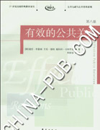

13、列宁《国家与革命》，人民出版社版。
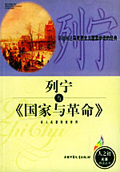《国家与革命》是列宁关于国家和法学说方面的最重要的著作。《国家与革命》是马克思主义关于国家与法的学说发展中的一个重要里程碑。在这部著作中，列宁不仅清除了机会主义对马克思主义国家学说的歪曲，而且进一步发展了这个学说，并且用俄国革命的经验加以丰富，使它成为指导无产阶级革命斗争和政权建设的普遍规律。

14、王沪宁主编《政治的逻辑——马克思主义政治学原理》，上海人民出版社1994年第1版。
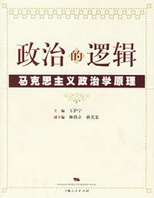
本书在充分把握历史唯物主义和辩证唯物主义基础上，根据分析社会政治现象和政治规律的基本思想逻辑，全面、系统地展现了马克思主义政治学原理。本书是高校社会学尤其是政治学、行政学学科研究人士的重要参考书，是高校的首选教材。

15、[古希腊]亚里士多德着，吴寿彭译《政治学》，商务印书馆版1965年版（或商务印书馆的其它版本）。
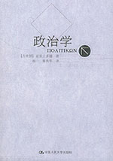《政治学》是亚里士多德的重要政治学著作,公元前326年写成,全书8卷,阐述了城邦政体的理论,对当时的各种政治体制进行了评价。《政治学》所阐述的政治观点乃至它所建立的传统政治学理论,极大地影响了西方政治思想的发展。

16、[法]孟德斯鸠著，张雁深译《论法的精神》上册，商务印书馆版。
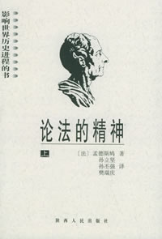
该书是１８世纪上半叶杰出的启蒙思想家，近代资产阶级政治与法理学思想体系的主要奠基人，近代历史学派的创始人之一孟德斯鸠（C·L·Montesquieu，1689-1755）的最主要著作。被称为"是亚里士多德以后第一本综合性的政治学著作；是到他的时代为止的最进步的政治理论书"。

17、《荀子》
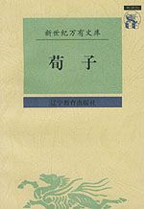
荀子是春秋战国“百家争鸣”的集大成者，也是先秦儒家的最后一位大师。谭嗣同说：“二千年来之学，荀子也。”梁启超也认为：“自秦汉以后，政治学术，皆出于荀子” 作为一个炎黄子孙，要了解中国的传统文化，要把握住我们的民族精神，就不能不读《荀子》。

18、《韩非子》
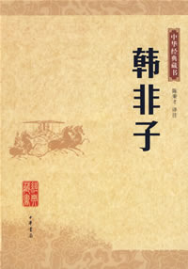
《韩非子》是先秦法家集大成之杰作，是我国古代政治学方面的名著，在古代哲学、文学史上也享有盛誉。它和先秦诸子百家如道家、儒家、墨家、兵家、名家、阴阳家等学派的著作交相辉映，共同编织了灿烂夺目的中国古代优秀传统文化彩虹。宋朝名相赵普说：“半部《论语》治天下。”

19、《文子》

《文子》，唐以后又称《通玄真经》，是一部重要的道家著作。其在宇宙论、本体论、认识论、辩证法在内的哲学思想领域，及其政治、军事、伦理、美学、文学、养生等多方面，都全面继承了《老子》的思想。要求人们遵循“无为而治”的原则；进一步强调“人之道”要效法“天之道”，要求执政者不强作妄为而保持清静无为。

20、竺干威、马国泉主编《公共行政学经典文选》（英文版），复旦大学出版社2000年5月出版。
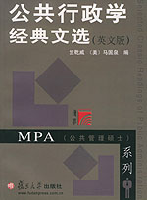
本书选录的多为西方公共行政学研究的经典、有影响的重要文章，共30篇，分别出自伍德罗·威尔逊、佛兰克·古德诺、道格拉斯·麦克格雷戈、格拉汉姆·爱里森以及威廉·葛姆勒等西方著名学者之手。阅读这些原汁原味的英文原著，有助于国内读者比较全面、准确地理解西方学者的主要观点，了解其各种流派的主要理论。

21、张立荣：《中外行政制度比较》，商务印书馆2002年版。
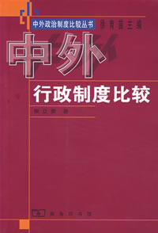本丛书是华中师范大学国家重点学科建设基金项目，由徐育苗主持，邀请本校政治与社会发展研究所、政法学院、管理学院和湖北省社会科学院政法研究所等单位的一些专家、学者组成课题组，通力合作完成的是一项集体研究、特别是对中外政治制度的比较研究还处于初始阶段，企盼我们的研究成果能起到抛砖引玉作用

22、王长江等：《现代政党执政方式比较研究》，上海人民出版社2002年12月版。
本书作为一部研究政党执政规律的力作，被列为国家新闻出版总署向“十六大”献礼重点书目之一。 本书通过对“西方国家政党执政模式”、“苏共执政模式”、“发展中国家（地区）政党执政模式”三大板块的比较研究，总结政党执政方式的一般规律。对深刻理解江泽民总书记提出的，要总结世界上一些老党、大党兴衰的经验教训，有重要现实意义。

二、经济类
23、[英]亚当·斯密：《国民财富的性质和原因研究》（第五篇），商务印书馆，1997年版。
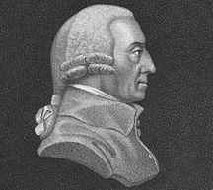
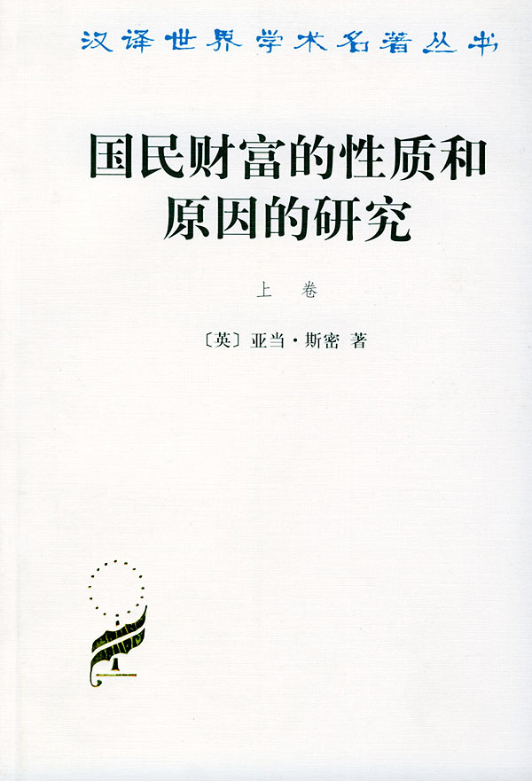
本书是西方经济学的"圣经"，济学的百科全书影响世界历史的１０本书之一，影响人类文化的１００本书之一，影响中国近代社会的经典译作，对人类发展进程产生过深远影响的书籍。本书出版于1776年,正是英国资本主义的成长时期，这部书总结了近代初期各国资本主义发展的经验，并在批判吸收了当时有关重要经济理论的基础上，就整个国民经济运动过程作了较系统、较明白的描述。此书出版以后，不但对于英国资本主义的发展，直接产生了重大的促进作用，而且对世界资本主义的发展来说，恐怕也没有过任何其它一部资产阶级的经济学著作，曾产生那么广泛的影响。无怪当时有些资产阶级学者把它奉为至宝。
24、[德]弗里德里希·李斯特：《政治经济学的国民体系》，商务印书馆，1997年版。
19世纪德国著名经济学家弗里德里希·李斯特的<政治经济学的国民体系>一书影响了19世纪美国等当时处于发展中国家的经济发展历程,一些基本结论也在这些国家的发展过程中得到了印证.同样,李斯特的理论对研究包括中国在内的当今发展中国家的发展问题仍具有重要的参考价值,它无疑是欠发达国家追赶发达国家的一个法宝.本文通过对其国际贸易理论的研究,重新思考了我国外贸政策选择的现实问题.
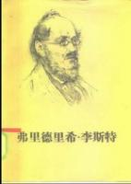
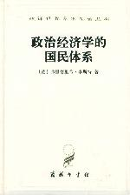

25、[德]马克斯·韦伯：《经济与社会》，商务印书馆，1997年版。
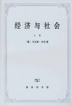 《经济与社会》一书是在他去世之后，由他的夫人玛丽娅娜·韦伯整理、出版的。之所以说是整理后出版，其一是韦伯生前没为此书给出一个总体结构的计划；其二，后一部分，即为“具体的”社会学部分的写作是先于前一部分，即“抽象的”社会学部分（根据所标出的写作时间，第一部分是在第一次世界大战之后的1918-1920年的期间写的；第二部分则是在第一次世界大战前的大约1911-1913年的期间写的）。

26、维克塞尔：《公共财政理论研究》
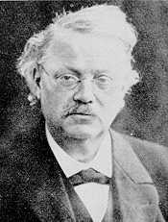
本书内容比较庞杂, 重点是将边际效用理论应用于公共部门, 进行公平税制的设计; 同时提供一种定价方法(特别是边际成本定价), 应用于纯粹的和不完全纯粹的公共物品、公用事业服务、寡头产品或卡特尔产品. 此外他众多的理论成果中还有一项是所谓财政和税收的自愿交换(或利益)理论. 维克塞尔(1896) 以此开创了“维克塞尔-林达尔-马斯格雷夫-萨缪尔森-维克里纯公共物品理论”。

27、[英]A·C·庇古：《福利经济学》，华夏出版社，2007年版。
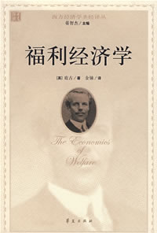
福利经济学是西方经济学家从福利观点或最大化原则出发，对经济体系的运行予以社会评价的经济学分支学科。本书着重对福利经济学中的外部经济理论、次优理论、相对福利学说、公平和效率交替学说、宏观福利理论等领域进行了讨论。这些“新”理论企图说明，可以通过政府干预价格和产量，实现资源的合理配置。

28、[英]凯恩斯：《就业利息和货币通论》，商务印书馆，1993年版。
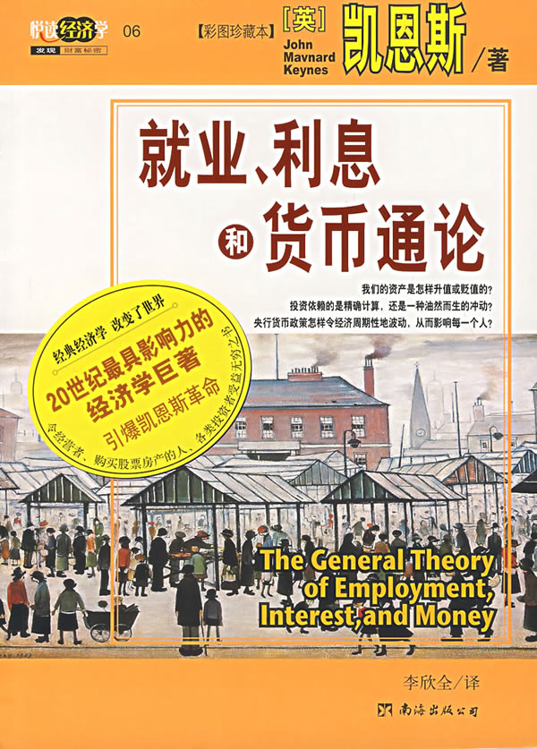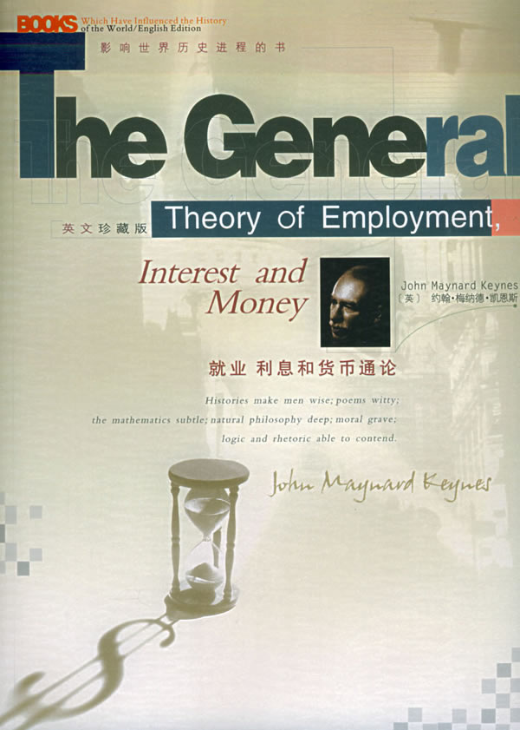
《就业、利息和货币通论》是西方经济学史上具有里程碑意义的一部巨著。它问世于上世纪30年代的大萧条时期，以其独到的“有效需求理论”与“乘数理论”，解释了生产水平倒退及失业率骤增等等传统经济学无力解答的现实问题。
29、[德]瓦尔特·欧根：《经济政策的原则》，上海人民出版社，2000年版。

作者长期从事“社会市场经济”的研究，是该领域公认的权威。他对自20世纪以来的美、德、法、英及苏联的托拉斯、康采恩等大工业、银行集团出现的竞争与垄断现象作了详尽的分析。他还指出了集中管理经济的特点与弊端，提出了如何对日常经济过程进行调节的对策。本书共分四编20章，分别探讨了：自由放任、经济试验、集中管理、中间道路各时期的经济政策，是一本极有借鉴意义的经济理论专着。

30、[英] F·A·哈耶克：《自由秩序原理》，三联书店，1997年版。
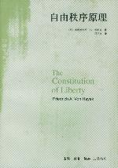
《自由秩序原理》乃是诺贝尔奖得主哈耶克所撰写的最为重要的自由主义理论巨著。“哈耶克的论着阐发了一个思想体系，其抱负之宏大完全可与穆勒和马克思的思想体系相媲美，但是却远不如它们易于受到批判，因为哈耶克的体系乃是以一种在哲学上站得住脚的有关理性之范围和限度的观点为基础的。

31、[波]W·布鲁斯等：《从马克思到市场：社会主义对经济体制的求索》，上海人民出版社，1998年版。
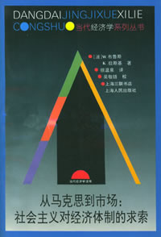
本书的目的在于，从理论和经验事实两方面考察苏联式社会主义经济体制失败的根源，从而说明为什么要探索市场取向的解救方法。我们将努力勾画这种艰苦探寻的一切隐曲。

32、[美]阿瑟·奥肯：《平等与效率》，华夏出版社，1987年版。

阿瑟·奥肯的(《平等与效率》一书以超越经济领域的视角对平等与效率的关系及抉择问题进行价值分析和判断，从而形成了其颇具特色的抉择理论：“以多元取向相统一”为抉择的出发点，以“效率优先，增进平等”为抉择方法，以“恰当的政府干预措施”为抉择的机制。

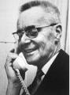
33、[美]J·丁伯根：《经济政策：原理与设计》，商务印书馆，1988年版。

J·丁伯根在1956年发表的《经济政策：原理与设计》一书中采用了定量分析的方法，他将政策变量分为三类，即目标、数据和工具。他认为只有工具变量至少与目标变量相等时，政策才会变的富有效率。

34、[美]詹姆斯·M·布坎南：《自由、市场和国家》，三联书店，1989年版。
按照布坎南以及其它公共选择的研究者的看法，所谓公共选择就是运用经济学的方法和工具来研究政治现象，主要是研究集体或非市场决策所产生的一系列观点，本书就具体问题作具体分析。

35、[美]詹姆斯·M·布坎南：《民主财政论—财政制度和个人选择》，商务印书馆，1993年版。
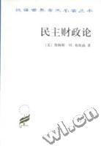
1986年诺贝尔经济学奖获得者詹姆斯·布坎南在公共选择理论发展中所作出的开拓性贡献。正像美国管理和预算局局长詹姆斯·C．米勒第三在他的前言中所说明的那样，“这本书也许是布坎南的公共选择理论最为简明的表述”。在本书中，布坎南开拓了新的领域，他研究了当个人参加民主决策过程时财政制度对个人政治选择行

36、[美]丹尼斯·C·缪勒着：《公共选择》，中国社会科学出版社，1999年版。
此书对1979年版《公共选择》作了极大的修订和扩充。除了对重要定理用专节给予了证明之外。还新增了第11章的内容 。作者把注意力集中于过去40年公共选择文献的各个主题，论及诸如寻用租、政府膨胀、国家的兴衰、政治经济周期、股票的应用趋势，再分配的性质和和等社会选择问题。

37、[美]奥尔森：《集体行动的逻辑》，三联书店，1995年版。
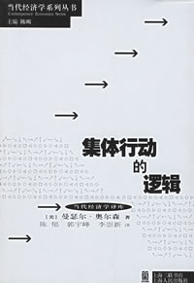
奥尔森教授撰写的这本《集体行动的逻辑》一书是公共选择理论的奠基之作。自本世纪50年代末和60年代初以来，现代经济学中兴盛、发展起来了一门新的分支－－公共选择理论，它研究的是传统经济学不予关心的非市场决策问题。

38、[美]丹尼尔·耶金·约瑟夫·斯坦尼斯罗：《制高点—重建现代世界的政治与市场之争》，外交出版社，2000年版。
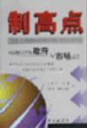
本书通过把这些问题放到世界思潮转变的历史背景中，为问题的解答提供一定帮助，世界上总有国家在以某些形式为同样的问题寻找着答案，《制高点》讲述的是关于政治和商业的故事，关于一些沉浮于历史旋涡中的人的故事，也是关于思维进化观念纷争纠葛的故事。

39、[美]彼得·M·杰克逊：《公共部门经济学前沿问题研究》，中国税务出版社，2000年版。
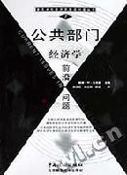
本书内容介绍的是当时尚未被纳入教科书的研究性成果。本书对非专业人士能够了解有关论题的最新发展,对经济学专业学生以及愿意了解经济学前沿的各界人士颇有帮助。

40、[美]杰弗里·法兰克尔：《美国90年代以来的经济政策》，中信出版社，2004年版。
该书对该克林顿时期的美国经济政策作了淋漓尽致和“百科全书”式的阐述和分析，全面、系统和详尽地总结了那段时期美国经济政策的成败、得失及经验教训。该书无疑是对‘克林顿经济学’’研究成果及克林顿时期“政策遗产”评估的一次大展示。

41、[美]布朗·杰克逊：《公共部门经济学》（第四版），中国人民大学出版社，2000年版。
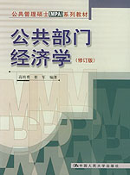《公共部门经济学》第一版的写作至今已经有11年了。在这期间公共部门经济学有了迅速的发展。新理论的提出，许多实证工作的进行，控制政府支出的改革，新税制的实施和其它税制的废除，其它重要的改革仍然在进行，收入和财富分配的变化则适应着人口的变化与税制的改革。

42、小贾尔斯伯吉斯：《管制和反垄断经济学》，上海财经出版社，2003年版。
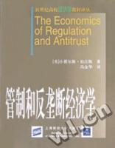
《管制和反垄断经济学》分为如下四个部分： 第一部分提出主题，并说明支持三种主要的管制形式的政治和经济思想。 第二部分讨论公用事业（或自然垄断）管制以及交通行业管制的原理。 第三部分讨论反垄断的原理。 第四部分讨论社会管制以及质量标准的原理。

43、郭小聪：《政府经济职能与宏观管理》，中山大学出版社，1999年版
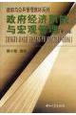
《政府经济职能与宏观管理》是一本有助于系统掌握政府管理、调控社会经济的基本理论、知识和方法的教科书。

44、毛寿龙：《中国政府功能的经济分析》，中国广播电视出版社，1996年版。
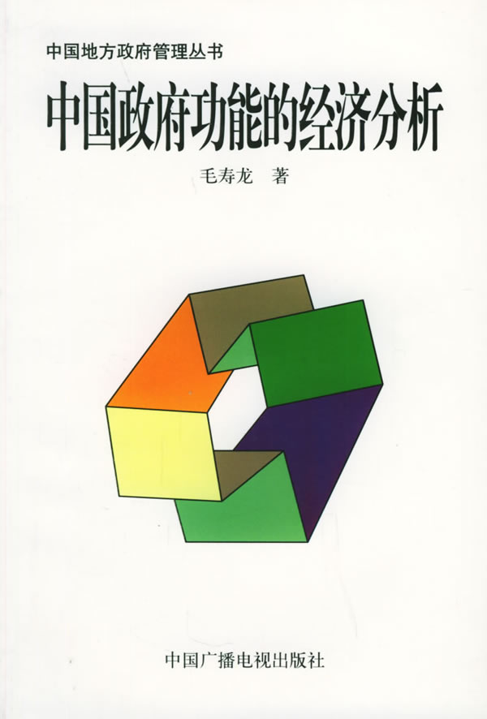
该文着眼于理论探讨，并结合当代中国政府的实践，在“机构、职能、人事”框架下对当代中国政府功能保障问题作了一番理论实证分析。

45、周天勇：《现代公共财政与税收学》，中国经济科学出版社，2003年版。
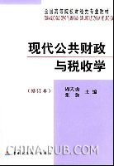
本书可作为财经专业的教材，也可以作为财经工作者学习公共财政学和税收学的重要参考书。
本书的主要特点是：理论脉络清晰，概念准确，文字简练，资料翔实。
46、张馨：《构建公共财政框架问题研究》，经济科学出版社，2004年版。
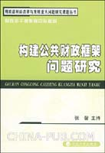
研究成果具有以下共同特点：一是研究视野较为开阔。注重吸收借鉴了国内外以及相关学科的前沿成果，既丰富了财政理论研究内容，又拓展了财政理论研究领域，体现了较高的学术研究水平。二是具有一定的前瞻性。

47、许毅：《西方财政理论研究》，经济科学出版社，2005年版。
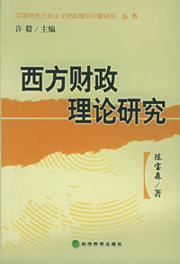
历史唯物主义认为：财政、经济理论属于上层建筑范畴，它为经济基础服务，又反作用于经济基础。本书在讨论西方财政、经济理论的同时，拿出一定篇幅，描述了各种理论产生的历史背景，目的是把理论还原到它所产生的环境中去，以加深对这种理论的理解。

48、杨之刚：《财政分权理论与基层公共财政改革》，经济科学出版社，2006年版。
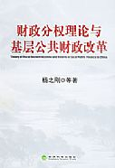
本书对现代财政分权理论和中国财政体制改革理论进行了系统的整理，讨论了地方政府职能实现问题，提出中国基层财政改革的总体设想。本书还从财政分权视角讨论了地方政府收、转移支付、财政竞争、地方政府债务和地方预算管理改革问题。

49、吕炜：《我们离公共财政有多远》，经济科学出版社，2005年版。
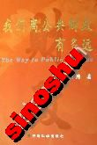
公共财政并不仅仅是财政问题，实际上涉及的是市场经济发育过程和完善过程的政府、市场、企业、居民等各方面的利益关系，涉及的是关于社会发展观的根本。

50、齐守印：《中国公共经济体制改革与公共经济学论纲》，人民出版社，2001年版。
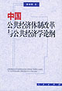
作者从制度和体制的层次上研究公共经济与公共财政本质，将民主与法治原则体现于我国公共经济体制各环节改革设计中。该书运用马克思主义基本理论与方法透视公共经济学及其历史发展，对公共经济学的中国化提出概要设想。

51、王俊豪：《政府管制经济学导论》，商务印书馆，2003年版。
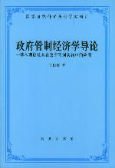政府管制经济学是一门新兴的边缘学科。本书分析了政府管制这种特殊公共产品的需求与供给、成本与收益；从总体上阐述了经济性管制与社会性管制、政府管制过程、信息不对称下的政府管制理论和政府管制俘虏理论等基本原理

52、庄序莹：《公共管理的经济学基础分析》，复旦大学出版社，2005年版。
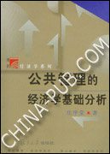
与传统的公共行政学最大的不同是，作者将经济学的基础理论和分析方法融入到公共管理学中，用经济学的理论框架来分析公共管理问题是本书最大特色。此外，书中关于公共企业民营化的问题紧扣中国实践，具有很强的现实意义。.
53、万俊人：《罗尔斯读本》，中央编译出版社，2006年版。
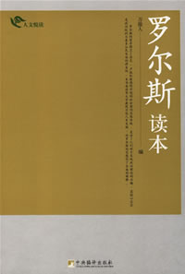
无论我们从哪一个方面来看或以哪一种标准来衡量，罗尔斯都是20世纪最杰出的思想家之一，其正义理论所表达的当代延伸的关键一环，使其在西方道德哲学和政治哲学两个最接却又“荒芜了很长一个时期”的领域得以续接；而且以其深刻缜密的理论洞识切中了现代社会的“首要主题”或“根本问题”，使其理论探究本身具有一种普遍的时代意义。

三：应用心理学类
54.机体论(美)肯特.戈尔茨坦着,包蕾萍译 浙江教育出版社
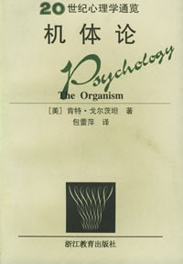本书是作者多年临床经验和理论构思的产物，从病理现象人手，最终却在哲学高度上总结归纳了自己的理论。它的着重点在于提出一种对有生命机体的新理论、新观点。会让人对当代心理学、生物学的现状进行更深入的思考。

55.人猿的智慧(德)沃尔夫冈.苛勒着,陈汝懋译 浙江教育出版社
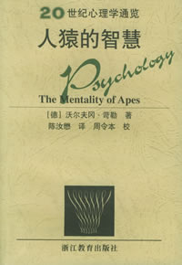本书作者是德国格式塔心理学三个创始人之一，本书是他早期重要代表作之一。在书中他生动地描述了黑猩猩在各种迂回情境中解决问题的方式，提出了著名的学习理论，即顿悟说。

56、动物和人的目的性行为/20世纪心理学通览(美)爱德华.C.托尔曼着,李维译 浙江教育出版社
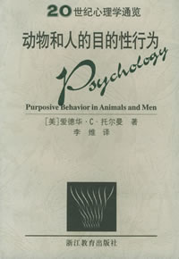美国心理学家 E.托尔曼着。本书明确地表明作者的理论体系是以行为主义为基础的。在研究对象和方法上他的主张是行为主义的，而不是心灵主义的。并且在本书中，作者首先提出了中介变量这个概念。

57、知觉学习和发展的原理(20世纪心理学通览)(美)埃莉诺.J.吉布森着,李维等译 浙江教育出版社
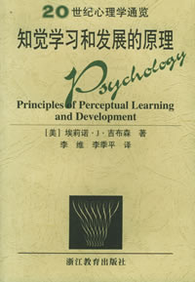本书同为“20世纪通览系列书”之一，共分三个部分：第一部分涉及知觉学习的理论，第二部分主要介绍知觉学习的实验，第三部分专门论述知觉的发展，既包括种系的发生，也包括个体的发生等。

58、格式塔心理学原理(上下)/20世纪心理学通览(德)库尔特.考夫卡着,黎炜译 浙江教育出版社
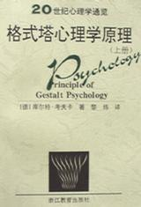作者只希望能够写出这样一部著作，它对广大读者而非训练有素的心理学家有感召力，与此同时，为更多的专业读者提供一些饶有兴趣的具体素材。对于作者来说，以及对于作者的一些朋友来说，作者想通过撰写一部其观点介于苛勒（Kohler）的《格式塔心理学》（Gestalt Psychology）和通俗教科书之间的著作，来系统阐释作者的上述想法。

59、论人性/20世纪心理学通览(美)爱德华.O.威尔逊着,方展画等译 浙江教育出版社
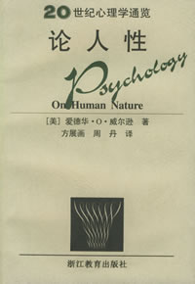
《论人性》不是一本科学专着，它是一本关于科学的著作，并且是一本关于自然科学转化为新的形式之前能深刻影响人类行为研究的著作。它考察了对人类行为的真正进化论解释，必然也会对社会科学和人文学科产生影响。

60、行为主义/20世纪心理学通览(美)约翰.布鲁德斯.华生着,李维译 浙江教育出版社
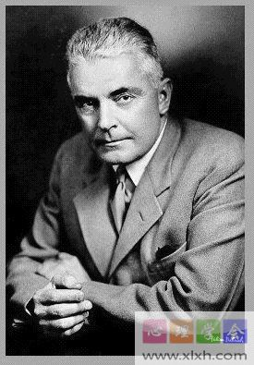
作者藐视传统，破旧立新，反对构造主义心理学和机能主义心理学，创立了行为主义心理学。《行为主义》一书就是行为主义的最好概括。

61、人类的学习/20世纪心理学通览(美)爱德华.L.桑代克着,李月甫译 浙江教育出版社
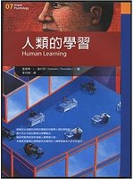
本书是桑代克将动物心理实验技术运用于人类学习的最具代表性的著作之一。全书内容全面，论述具体，充分体现了作者的学术思想、主要观点与风格流派，是一本极具参考价值的心理学著作。

62、同一性(青少年与危机)/20世纪心理学通览(美)埃里克.H.埃里克森着,孙名之译 浙江教育出版社
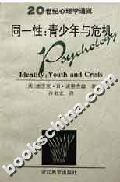
本书对一个多世纪以来西方高等教育的主要学派及其重要著作进行了概括的评述，对第二次世界大战以来的西方高等教育，特别是美国高等教育中的许多问题作了分析。

63.记忆(一个实验的与社会的心理学研究)/20世纪心理学通览(英)弗雷德里克.C.巴特莱特着,黎炜译 浙江教育出版社
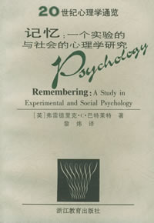本书是“20世纪心理学通览”的一种，书中，作者一方面否定了传统的无意义音节实验脱离实际的做法，另一方面，他试图研究类似于日常生活环境的记忆。他采用了比较接近日常生活的图画和故事，用“描述的方法”、“重复再现的方法”、“象形文字的方法”、“系列再现的方法”等来考察记忆的全过程。

64、动机与人格(美)亚伯拉罕.马斯洛 中国人民大学出版社
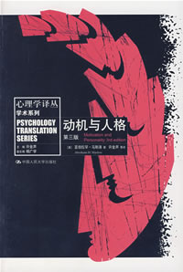马斯洛是当代最伟大的心理学家之一，人本心理学的奠基者之一，有 “人本心理学之父”之称，为我们留下了丰富的心理学遗产。《动机与人格》是他最重要的著作之一，奠定了马斯洛的学术地位。在这本着作中，他提出了许多精彩的理论，包括人本心理学科学观的理论、需要层次论、自我实现理论、元动机理论、心理治疗理论、高峰体验理论等。

